**10 Meest voorkomende computerproblemen (en de oplossingen)**

Vaak zijn computerproblemen eenvoudig op te lossen, alleen moet u natuurlijk net dat beetje basiskennis hebben en het probleem kunnen identificeren en of herkennen. Om u daarbij te helpen, sommen we we voor u de 10 meest voorkomende computerproblemen op, samen met de eventuele oplossingen, dat spreekt.

Maar vooraleer u aan de slag gaat, moet u wel een aantal zaken achterhalen. Zo moet u er onder andere 100% zeker van zijn welk besturingssysteem er geïnstalleerd is op de computer en met welk toestel u werkt.

**Computerprobleem 1: Kennis is macht**

U zou verbaasd zijn als u wist hoeveel computergebruikers totaal geen idee hebben met welk besturingssysteem ze werken, laat staan dat ze benul hebben welke hardware ze onder handen hebben.

**Symptoom:**

* U weet niet welk besturingssysteem u gebruikt.

**Oplossing:**

Windows 7 - Vista gebruikers klikken op de Startknop, navigeren naar Deze computer, klikken met rechts op Deze computer en kiezen in het menu voor Eigenschappen. Windows 8 (8.1) gebruikers, typen computer in het metro startscherm. Bij de resultaten klikt u met rechts op Deze pc en kies voor eigenschappen (zie schermafdruk).

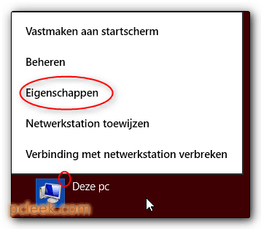

* In het dialoogvenster dat volgt, achterhaalt u vervolgens het besturingssysteem en of het een 32- of 64-bit besturingssysteem betreft, samen met nog enkele andere gegevens (processor, geheugen, etc.)

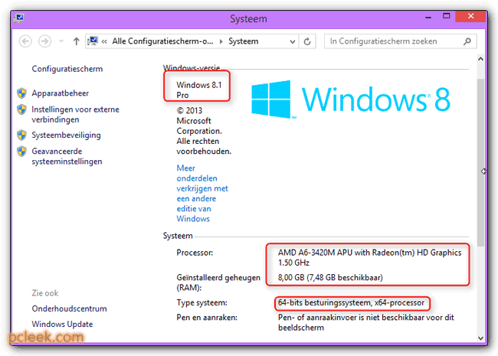

* Software zoals [CPU-Z](https://www.pcleek.com/utilities/1032-cpu-z-wat-steekt-er-in-mijn-computer)helpt u natuurlijk ook verder om gedetailleerde hatdwareinformatie op te snorren.
* Het is natuurlijk makkelijk gezegd dat u eerst moet weten met welke machine u te maken hebt als het ding niet wil starten, maar u hebt mogelijk wel nog de factuur of handleiding te beschikking die nuttige informatie bevatten. Bovendien is het vaak uw eigen pc dat u gaat herstellen, dus eigenlijk zou u al deze informatie al moeten weten.

Maar goed, u weet wat u zou moeten weten, dus gaan we aan de slag met de volgende 9 meest voorkomende computerproblemen.

**Computerprobleem 2: De computer start niet op!**

**Symptoom:**

* U drukt op de aan/uit knop maar er gebeurd niks. Ook de led lampjes branden niet.

**Mogelijke oorzaken:**

* Stopcontact functioneert niet.
* Defecte voedingskabel.
* Falende voeding.

**Mogelijke oplossingen:**

* Controleer of het stopcontact nog functioneert (probeer een apparaat op hetzelfde stopcontact).
* Probeer eens een andere (gelijkaardige) voedingskabel.
* [Vervang de voeding.](https://www.pcleek.com/hardware-basiskennis/doe-het-zelf-tips/1034-voeding-monteren-en-aansluiten)

**Computerprobleem 3: Computer start op maar er is geen beeld:**

**Symptoom:**

* U drukt op de aan/uit knop en u hoort dat de computer opstart. De led lampjes branden maar er verschijnt geen beeld op het scherm.

**Mogelijke oorzaken:**

* Stopcontact waar het beeldscherm is aangesloten werkt niet.
* Kabel/aansluiting tussen computer en beeldscherm functioneert niet of is niet goed aangesloten.
* Beeldscherm defect.
* Videokaart defect.
* AGP-poort (oude computers) of PCI/PCI express poort is defect.

**Mogelijke oplossingen:**

* Controleer het stopcontact waar het beeldscherm is aangesloten (zie computerprobleem 1)
* Probeer (indien mogelijk) een andere kabel (D-sub - DVI - HDMi) en controleer of de kabel goed is aangesloten en op de juiste uitgang(en).
* Indien mogelijk, test het beeldscherm op een andere computer om alzo te achterhalen of het beeldscherm zelf defect is.
* Als het beeldscherm wel werkt op een andere computer, is het mogelijk de videokaart die defect is. [Vervang de grafische kaart](https://www.pcleek.com/hardware-basiskennis/doe-het-zelf-tips/1035-grafische-kaart-monteren-en-aansluiten), maar controleer eerst of de poort waarin de grafische kaart ingeplugd is nog werkt. Dit laatste laat u best wel controleren door een vakman.

**Computerprobleem 4: Windows start traag op of blijft hangen in het laadscherm**

**Symptoom:**

* U start de computer op maar het duurt een eeuwigheid vooraleer het bureaublad/startscherm verschijnt.
* Het logo van Windows verschijnt maar het beeld blijft hangen bij de 'laadbalk'.

**Mogelijke oorzaken:**

* Teveel programma's starten samen op met Windows.
* Opstartsector is beschadigd of corrupt.

**Mogelijke oplossingen:**

* Reduceer het aantal programma's dat samen met Windows opstart. Hoe u dat doet bij Windows 8 & 8.1 leest u [hier.](https://www.pcleek.com/tips/tips-voor-windows/1642-opstartprogramma-s-in-of-uitschakelen-windows8) Windows XP - Vista of 7 gebruikers kunnen [dit lezen](https://www.pcleek.com/tips/tips-voor-windows/847-computer-sneller-opstarten).
* Herstel de Master Boot record. Windows XP gebruikers doen dit [zo](https://www.pcleek.com/tips-windows/242-foutmelding-mbr-corrupt-of-error-loading-operating-system-windowsxp). Windows 7 & 8 gebruikers doen dit aan de hand van de zogenaamde Windows recovery tool dat u oproept door herhaaldelijk op de f8 toets te drukken tijdens het opstarten (booten).  Van zodra de recovery tool verschijnt, drukt u achtereenvolgens op Problemen oplossen > Geavanceerde opties > Opdrachtprompt.

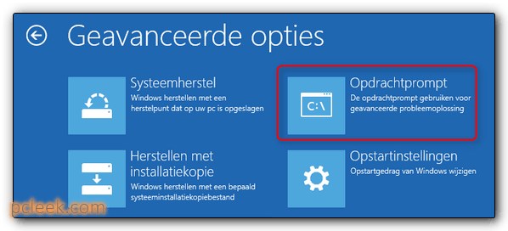

Om de opstartsector (Master Boot Record) te herstellen hebt u het Bootrec.exe gereedschap nodig. Typ in Opdrachtprompt de volgende opdrachten één voor één en in de juiste volgorde.

* bootrec /RebuildBcd > Druk Enter
* bootrec /fixMbr > Druk Enter
* bootrec /fixboot > Druk Enter
* Exit

Nadat u de Master Boor Record gerepareerd hebt, zou de computer in principe weer normaal moeten opstarten.

**Computerprobleem 5: Abnormaal functionerend besturingssysteem en/of software.**

**Symptomen:**

* Windows start normaal op maar van zodra u aan de slag gaat verschijnen er foutmeldingen (runtime errors).
* Tijdens het werken aan de computer reageert Windows niet, of erg traag.

**Mogelijke oorzaken:**

* Het besturingssysteem is niet up to date.
* Stuurprogramma's zijn niet up to date.
* Software (programma's) zijn niet up-to-date of niet compatibel met besturingssysteem.
* Computer is besmet met virussen of malware.

**Eventuele oplossingen:**

* Update het besturingssysteem en controleer of er nieuwere stuurprogramma's beschikbaar zijn voor de hardware.
* Controleer of de software dat u gebruikt compatibel is met je Windows-versie en download eventueel een nieuwere of up to date versie.
* Scan met je antivirussoftware naar besmettingen en voer eventueel een online scan uit bij wijze van 2de opinie.
* [MalwareBytes](https://www.malwarebytes.org/) downloaden en laten scannen kan nooit kwaad.

**Computerprobleem 6: De pc maakt rare geluiden.**

**Symptoom:**

* Tijdens het opstarten van, of het werken aan de computer, hoort u luid ratelende of zoemende geluiden.

**Mogelijke oorzaken:**

* Een luid ratelende computer wijst meestal op een harde schijf die aan (ernstige) slijtage onderhevig is.
* Luid zoemende (met eventueel andere niet nader omschreven geluiden) wijzen dan weer op versleten of vervuilde ventilatoren.

**Eventuele oplossingen:**

* Indien u er van overtuigd bent dat de harde schijf wel erg luidruchtig is, begin dan alvast met het maken van een back-up van al je belangrijke bestanden. Ook aan te raden is om een systeemkopie of herstelschijf aan te maken.
* De harde schijf op fouten controleren (en herstellen) kan soms ook helpen. Open Windows Verkenner en klik met rechts op een partitie/harde schijf. In het menu kiest u voor Eigenschappen. In het dialoogvenster dat volgt selecteer u vervolgens het tabblad Extra en klik op Controleren (zie schermafdruk).

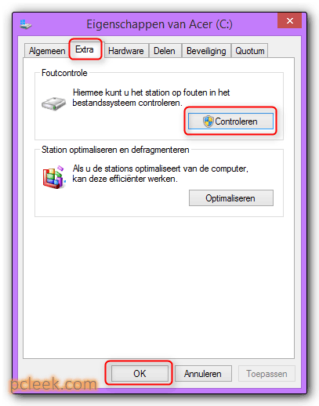

* Zijn de geluiden van andere aard, zijn het vaak de ventilatoren die aan slijtage of vuil onderhevig zijn. Wat u in dit geval het best kan doen is de behuizing voorzichtig openen en de [ventilatoren stofvrij maken en / of eventueel vervangen](https://www.pcleek.com/hardware-basiskennis/doe-het-zelf-tips/1040-ventilatoren-plaatsen-in-computer-en-aansluiten). De ventilator van de voeding is moeilijker (of zelfs niet) te vervangen, maar voorzichtig stofvrij maken lukt meestal wel.

**Computerprobleem 7: Traag Internet.**

**Symptoom:**

* Webpagina's laden niet of traag en downloaden duurt een eeuwigheid.

**Mogelijke oorzaken:**

* U hebt de datalimieten overschreden (ja die bestaan nog) en jouw provider heeft u op lage snelheid gezet.
* Stuurprogramma's van de netwerkkaart zijn verouderd.
* Afstand tot toegangspunt (indien WiFi gebruikt wordt) is te groot of WiFi wordt verstoord.
* Teveel add-ons/invoegtoepassingen gebruikt bij je standaardbrowser.
* Besmetting met malware/virus(sen).

**Eventuele oplossingen:**

* Log in bij je internet provider en controleer of u de toegestane datalimieten niet hebt overschreden.
* Update de stuurprogramma's van je netwerkadapter/netwerkkaart.
* Probeer de afstand tot het toegangspunt te beperken en gebruik eventueel [dit tooltje](https://www.pcleek.com/downloads-downloaden/utilities/1190-inssider) om te achterhalen of er in uw omgeving nog andere gebruikers op hetzelfde kanaal zitten.
* Schakel eventuele invoegtoepassingen/add-ons uit zoals beschreven in [deze tip (voor Internet Explorer)](https://www.pcleek.com/tips/tips-voor-browser/70-internet-explorer-8-internet-explorer-9-trage-invoegtoepassingen-uitschakelen-voor-een-snellere-internet-explorer).
* Scan met je beveiligingssoftware naar eventuele besmettingen met virussen/malware.
* Een bezoekje aan [speedtest](http://www.speedtest.net/) kan nooit kwaad.

**Computerprobleem 8: CD/DVD-station wordt niet gevonden.**

**Symptoom:**

* U opent Windows Verkenner en er is nergens een spoor te vinden van het CD/DVD-station.
* U wil een cd/dvd afspelen/branden maar u krijgt de foutmelding dat er geen station beschikbaar is.

**Mogelijke oorzaken:**

* Het station is niet goed aangesloten.
* Mediadragers (schijfjes) zijn niet compatibel met het optische station.

**Eventuele oplossingen:**

* Het kan raar klinken maar soms helpt het om het CD/DVD station te verwijderen (installatie ongedaan maken) via apparaatbeheer en de computer te herstarten (zie schermafdruk).

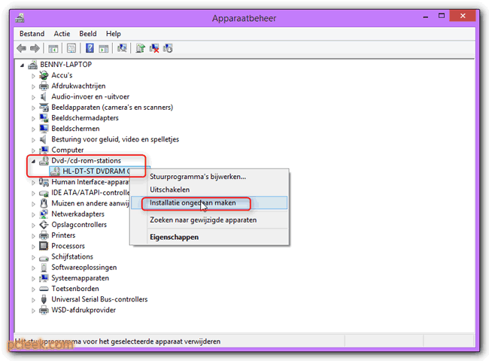

* Indien bovenstaande niet lukt, controleer dan of al de kabels en aansluitingen nog goed vastzitten (probeer eventueel andere kabels indien voorradig).
* Probeer een ander merk of type van mediadragers.
* Een firmware update kan ook soelaas brengen maar is niet zonder risico's. Dit werk laat u bijgevolg beter over aan iemand met kennis van zaken.

**Computerprobleem 9:  Printer print niet.**

**Symptoom:**

* U wil wat afdrukken maar de printer reageert niet.

**Mogelijke oorzaken:**

* De verbinding tussen uw computer en printer werkt niet goed of helemaal niet.
* De printer is niet aangesloten aan het stopcontact.
* Offline printen is ingeschakeld.

**Eventuele oplossingen (in veronderstelling dat er voldoende inkt en papier in de printer aanwezig is).**

* Controleer de verbinding tussen de computer en de printer. Trek de kabel eens uit en plug deze daarna weer in. Probeer indien mogelijk een andere gelijkaardige kabel. Indien een netwerkprinter, controleer de status van het netwerk en controleer of Windows de printer "ziet". Reset eventueel je modem en leg een nieuwe WiFi verbinding met de printer aan (hoe? dat leest u in de handleiding van het toestel).
* Controleer of de printer aangesloten is aan het stopcontact (Lach niet! Het zal de eerste keer niet zijn dat we een interventie doen waarbij dit het probleem bleek te zijn).
* Open de printertaken via de taakbalk en controleer even of het offline printen is uit gevinkt (zie schermafdruk).

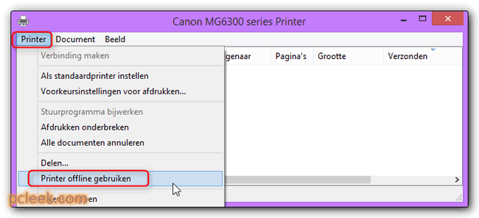

**Computerprobleem 10: Een trage PC.**

Op nummer 10 in onze lijst met meest voorkomende computerproblemen is een trage computer. Ondanks op het nummer 10, is dit wel het meest gekende probleem.

**Symptomen:**

* Computer is traag en reageert slecht op muisaansturing en commando's.
* Computer start traag op.
* Taken uitvoeren duurt erg lang.
* Computer loopt regelmatig vast bij het openen van 'zware programma's' zoals video editors etc.

**Mogelijke oorzaken:**

* Slecht onderhoud (defragmentatie, schijfopruiming, etc.)
* Besmetting met virussen/malware.
* Besturingssysteem niet up-to-date.
* Verouderde hardware.
* Teveel, maar vooral overbodige software geïnstalleerd.

**Eventuele oplossingen:**

* Het gereedschap dat Windows voorziet om jouw computer te onderhouden volstaat in principe. Een schijfopruiming en defragmentatie kosten nu eenmaal wat tijd, u doet er dus goed aan deze tooltjes regelmatig te gebruiken. Bij [onze downloads](https://www.pcleek.com/downloads-downloaden/onderhoud-a-opkuisen) vindt u trouwens een aantal programma's die zowaar nog uitgebreider en sneller werken. Sommigen kunt u zelfs zodanig instellen dat de onderhoudstaken automatisch uitgevoerd worden op momenten dat u de computer niet intensief gebruikt.
* Vaak is de boosdoener van een trage computer een besmetting van malware of virussen. Regelmatig scannen met je antivirusbeveiliging en malwarejager is dus sterk aan te bevelen. Nog geen beveiliging geïnstalleerd? Kijk dan beslist is in[deze lijst](https://www.pcleek.com/downloads-downloaden/computerbeveiliging).
* Zorg ervoor dat uw Windows ten alle tijden up-to-date is.
* Verouderde hardware kan soms ook de oorzaak zijn van een trage computer. Controleer of je computer voldoet aan de systeemvereisten van je besturingssysteem en software. Een beetje 'overschot' is altijd beter. [Extra geheugen plaatsen](https://www.pcleek.com/hardware-basiskennis/doe-het-zelf-tips/1041-geheugenmodules-plaatsen) kan vaak helpen maar is geen wondermiddel. In de handel zijn zogenaamde 'upgrade kits' beschikbaar. Deze 'upgrade kits' bestaan dikwijls uit een combinatie van processor, moederbord, geheugen en soms een grafische kaart. De bedoeling is om oude computers op te waarderen, maar soms is het prijsverschil met een volledige nieuwe computer klein.
* Het motto; "Wat u niet gebruikt, hebt u ook niet nodig" is eveneens van toepassing op jouw computer. Programma's en software dat u nooit gebruikt, hoeft ook niet op de computer te staan. Verwijderen of de-installeren is de boodschap. Dat kan via het Configuratiescherm > Programma's, maar als u zeker wil zijn dat weg ook echt weg is kunnen we [Revo uninstaller](https://www.pcleek.com/downloads-downloaden/onderhoud-a-opkuisen/750-revo-uninstaller" \o "Revo uninstaller" \t "_blank) sterk aanbevelen. op die manier bent u er zeker van dat er geen restjes achterblijven, want die achterblijvers vertragen na verloop van tijd ook een computer.

 Succes!

Informatie: www.pcleek.com